2018 год – знаменательный год для архивистов. Государственной архивной службе России 1 июня исполнилось 100 лет, а 10 июля архивной службе Волгоградской области исполнилось 95 лет. В честь этих знаменательных дат 10 июля в зале администрации района прошло торжественное празднование.
На торжество приглашены ветераны архивной службы, бывшие специалисты сельсоветов, ответственные за архив и лица ответственные за делопроизводство и архив предприятий, учреждений и организаций источников комплектования архивного отдела.

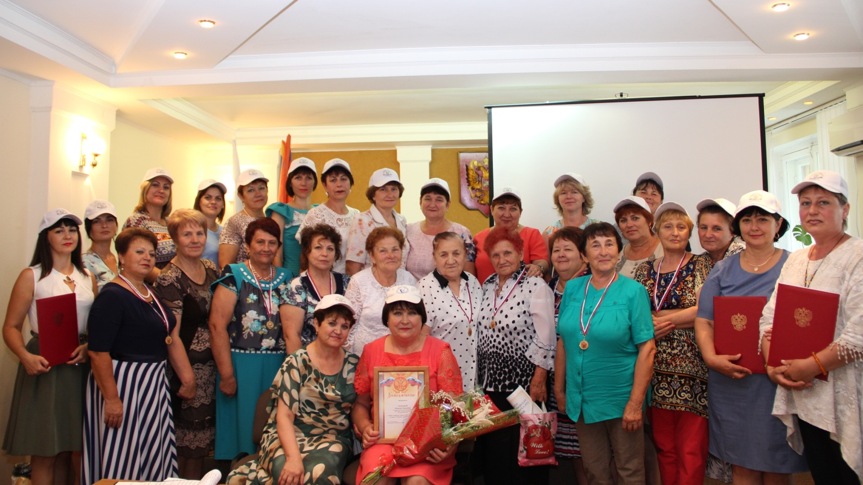

Праздник начался с просмотра видеоролика архивного отдела «Хранители истории» к 100-летию архивной службы», который снимался по программе Федерального архивного агентства и передан на государственное хранение в ФКУ «Российский государственный архив кинофотодокументов»
Фильм дает портрет современного архивного отдела, рассказано про достижения и историю создания архивного отдела администрации Иловлинского района.
Архивистов района поздравил Глава Иловлинского муниципального района, председатель Иловлинской районной Думы Александр Владимирович Егоров. Он отметил в своем выступлении, что из года в год архивы России сохраняют и преумножают документальное наследие общества и государства, значимость которого для всех нас переоценить невозможно. А.В. Егоров вручил благодарственные письма специалистам и руководителям организаций, являющихся источниками комплектования архивного отдела.
В ходе праздничного мероприятия от имени главы администрации района коллег поздравила со знаменательной датой управляющая делами администрации района Лидия Александровна Шевырева. Она в торжественной обстановке вручила – «Памятные медали, посвященные 100-летию государственной архивной службы России» и приветственные адреса ветеранам архивного дела.
За личный вклад в развитие архивного дела и в связи со 100-летием государственной архивной службы России, работники архива получили Благодарности от Главы администрации Иловлинского муниципального района.
За многолетний добросовестный труд и успехи в организации ведомственного хранения Почетными грамотами Главы администрации района награждены наиболее отличившиеся специалисты администраций сел и поселка.
Поздравления архивистам прозвучали из уст коллег-ветеранов и от разных отделов администрации района.

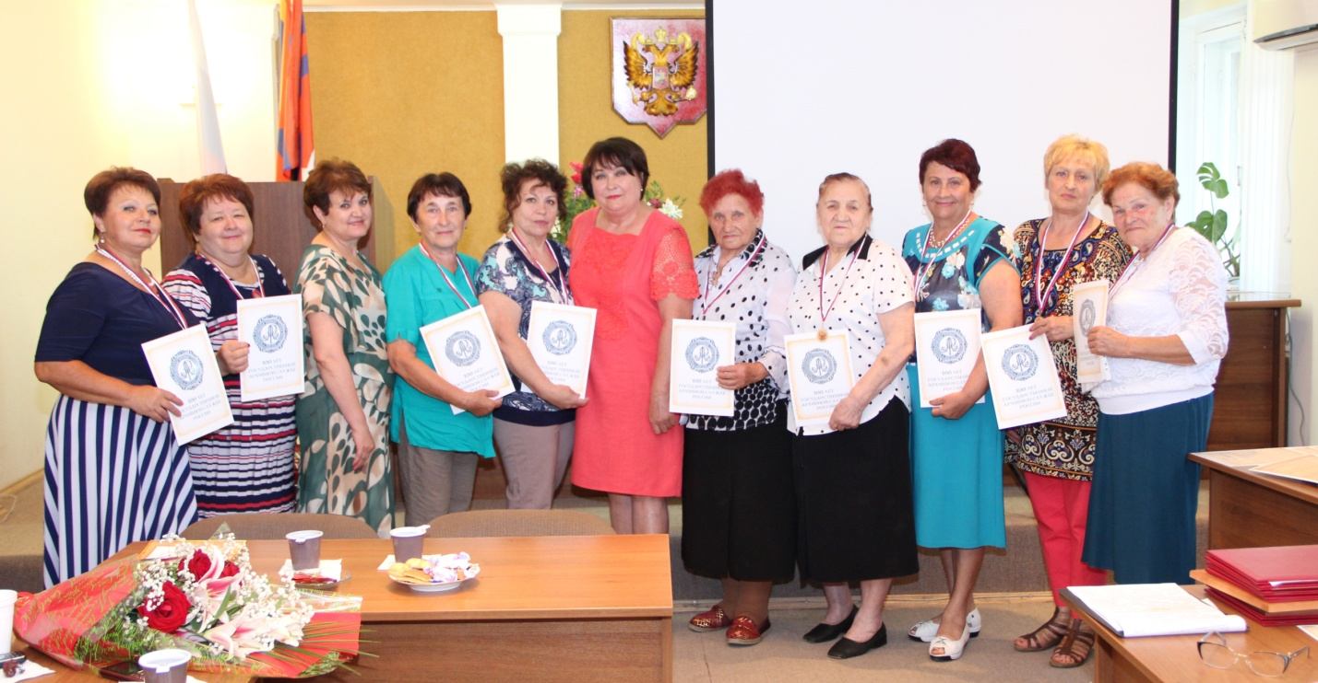

Особую праздничную атмосферу мероприятия создали участники ансамбля «Русская душа» Медведевского сельского поселения. Руководитель ансамбля Татьяна Дудина. Музыкальное поздравление было удивительно теплым и красивым.

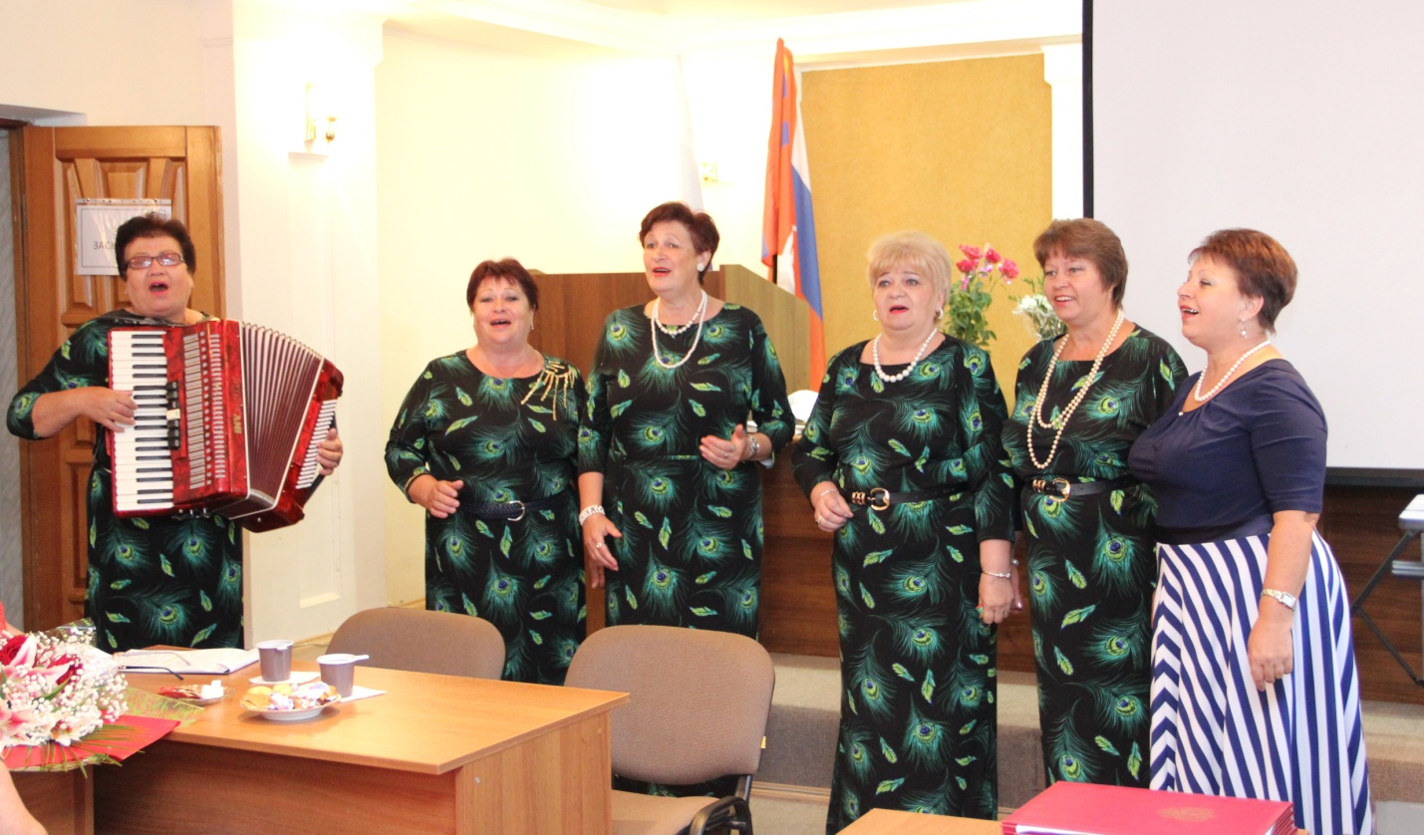

Нет, не глупые, очень даже не глупые люди придумали праздновать юбилеи!
Во-первых, юбилей – это праздник, а праздник никогда лишним в жизни не бывает.
А ещё это отличный повод сказать слова искренней особой благодарности всем и особенно тем, кто долгие годы осуществлял служение на архивном поприще, развивая и преумножая славные архивные традиции.

Начальник архивного
Отдела Т.Н.Хромова

